МИНИСТЕРСТВО НАУКИ И ВЫСШЕГО ОБРАЗОВАНИЯ РОССИЙСКОЙ ФЕДЕРАЦИИ

ФЕДЕРАЛЬНОЕ государственное БЮДЖЕТНОЕ

образовательное учреждение

высшего образования

«НОВОСИБИРСКИЙ ГОСУДАРСТВЕННЫЙ ТЕХНИЧЕСКИЙ УНИВЕРСИТЕТ»

_________________________________________________________________

Кафедра защиты информации

**

**ОТЧЁТ**

**по лабораторной работе №2**

«Проектирование базы данных**»**

**по дисциплине: «***Технологии и методы программирования***»**

|  |  |
| --- | --- |
| Выполнил(а):  Студенты гр. «АБс-123», «АВТФ»  Номоконов Данила Сергеевич  Сашенко Алексей Александрович  Оверченко Егор Евгеньевич  Козлов Александр Дмитриевич  «29» мая 2023г | Проверил: ассистент кафедры ЗИ Медведев М.А.  «___» ______ 2023 г.  *(оценка, подпись)* |

Новосибирск 2023

**Цель:**

Спроектировать базу данных согласно заданному набору атрибутов и сущностей

**Задачи:**

* Составить концептуальную схему;
* Провести логическое проектирование;
* Провести физическое проектирование;

**Ход работы:**

Концептуальное проектирование

Концептуальное проектирование базы данных - это процесс создания модели информации, не зависящей от любых физических аспектов ее представления.

Этапы концептуального проектирования:

1. Определение сущностей

|  |  |
| --- | --- |
| **Сущность** | **Определение** |
| Призывник | Содержит информацию о призывнике |
| Персональные данные | Хранит информацию о персональных данных |
| Родственник | Хранит сведения о родственнике призывника |
| Личное дело | Содержит сведения о составе личного дела призывника |
| Медицинское заключение | Хранит информацию о здоровье призывника |
| Тип семьи | Содержит данные о типе семьи призывника |
| Призыв | Хранит информацию о дате и месте призыва |
| Военная часть | Содержит сведения о военной части призывника |
| Место работы | Содержит информацию о месте работы призывника |
| Место учёбы | Содержит информацию о месте учебы призывника |
| Родство | Хранит данные о родственниках призывника |

1. Определение связей между сущностями

|  |  |  |  |  |
| --- | --- | --- | --- | --- |
| **Сущность 1** | **Кратность** | **Тип связи** | **Кратность** | **Сущность** |
| Место регистрации | 1..1 | Содержит | 1..1 | Персональные данные |
| Место работы | 1..* | Содержит | 1..* | Персональные данные |
| Место учёбы | 1..* | Содержит | 1..* | Персональные данные |
| Персональные данные | 1..1 | Содержит | 1..1 | Личное дело |
| Персональные данные | 1..1 | Содержит | 1..1 | Родственник |
| Призывник | 1..1 | Содержит | 1..* | Родство |
| Родство | 1..1 | Содержит | 1..* | Родственник |
| Призывник | 1..1 | Содержит | 1..1 | Лично дело |
| Личное дело | 1..* | Содержит | 1..1 | Призыв |
| Личное дело | 1..* | Содержит | 1..1 | Медицинское заключение |
| Личное дело | 1..* | Содержит | 1..1 | Военная часть |

1. Определение атрибутов и их характеристики

**Призывник**

|  |  |  |  |  |  |
| --- | --- | --- | --- | --- | --- |
| **Атрибут** | **Тип** | **Домен** | **Первичный ключ** | **Альтернативный ключ** | **Обязательно к заполнению** |
| Призывник ID | Integer | Целое число, больше нуля | Да | Нет | Да |
| Личное дело ID | Integer | Целое число, больше нуля | Нет | Нет | Да |

**Родство**

|  |  |  |  |  |  |
| --- | --- | --- | --- | --- | --- |
| **Атрибут** | **Тип** | **Домен** | **Первичный ключ** | **Альтернативный ключ** | **Обязательно к заполнению** |
| Родство ID | Integer | Целое число, больше нуля | Да | Нет | Да |
| Родственник ID | Integer | Целое число, больше нуля | Нет | Нет | Да |
| Призывник ID | Integer | Целое число, больше нуля | Нет | Нет | Да |
| Степень родства | Varchar | Строка из букв кириллицы | Нет | Нет | Да |

**Персональные данные**

|  |  |  |  |  |  |
| --- | --- | --- | --- | --- | --- |
| **Атрибут** | **Тип** | **Домен** | **Первичный ключ** | **Альтернативный ключ** | **Обязательно к заполнению** |
| ID персональных данных | Integer | Целое число, больше нуля | Да | Нет | Да |
| Фамилия | Varchar | Строка из букв кириллицы | Нет | Нет | Да |
| Имя | Varchar | Строка из букв кириллицы | Нет | Нет | Да |
| Отчество | Varchar | Строка из букв кириллицы | Нет | Нет | Нет |
| Дата рождения | Date | Строка вида ХХ:ХХ:ХХХХ, где Х – целое число | Нет | Нет | Да |
| Место рождения | Varchar | Строка из букв кириллицы | Нет | Нет | Да |
| ID места регистрации | Integer | Целое число, больше нуля | Нет | Нет | Да |
| Судимость | Varchar | Строка из букв кириллицы | Нет | Нет | Да |
| Национальность | Varchar | Строка из букв кириллицы | Нет | Нет | Да |
| ID типа семьи | Integer | Целое число, больше нуля | Нет | Нет | Да |
| Паспортные данные | Varchar | Строка из цифр | Нет | Нет | Да |
| Пол | Varchar | Строка из букв кириллицы | Нет | Нет | Да |
| Номер телефона | Varchar | Строка из букв кириллицы | Нет | Нет | Да |

**Место регистрации**

|  |  |  |  |  |  |
| --- | --- | --- | --- | --- | --- |
| **Атрибут** | **Тип** | **Домен** | **Первичный ключ** | **Альтернативный ключ** | **Обязательно к заполнению** |
| ID места регистрации | Integer | Целые числа, больше нуля | Да | Нет | Да |
| Федеральный округ | Varchar | Строка из букв кириллицы | Нет | Нет | Да |
| Область | Varchar | Строка из букв кириллицы | Нет | Нет | Да |
| Город | Varchar | Строка из букв кириллицы | Нет | Нет | Да |
| Улица | Varchar | Строка из букв кириллицы | Нет | Нет | Да |
| Номер дома | Integer | Целые числа, больше нуля | Нет | Нет | Да |
| Дробь | Integer | Целые числа, больше нуля | Нет | Нет | Нет |
| Квартира | Integer | Целые числа, больше нуля | Нет | Нет | Нет |

**Родственник**

|  |  |  |  |  |  |
| --- | --- | --- | --- | --- | --- |
| **Атрибут** | **Тип** | **Домен** | **Первичный ключ** | **Альтернативный ключ** | **Обязательно к заполнению** |
| ID родственника | Integer | Целые числа, больше нуля | Да | Нет | Да |
| ID персональных данных | Integer | Целые числа, больше нуля | Нет | Нет | Да |

**Личное дело**

|  |  |  |  |  |  |
| --- | --- | --- | --- | --- | --- |
| **Атрибут** | **Тип** | **Домен** | **Первичный ключ** | **Альтернативный ключ** | **Обязательно к заполнению** |
| ID личного дела | Integer | Целое число, больше нуля | Да | Нет | Да |
| ID медицинского заключения | Integer | Целое число, больше нуля | Нет | Нет | Да |
| ID сезона призыва | Integer | Целое число, больше нуля | Нет | Нет | Да |
| Проходит военную службу | Boolean | True, false | Нет | Нет | Да |
| Военный билет | Boolean | True, false | Нет | Нет | Нет |
| Звание | Varchar | Строка из букв кириллицы | Нет | Нет | Нет |
| Дата постановки на учет | Date | Строка вида ХХ:ХХ:ХХХХ, где Х – целое число | Нет | Нет | Нет |
| Дата снятия с учета | Date | Строка вида ХХ:ХХ:ХХХХ, где Х – целое число | Нет | Нет | Нет |
| ID персональных данных | Integer | Целое число, больше нуля | Нет | Нет | Да |
| ID военной части | Integer | Целое число, больше нуля | Нет | Нет | Да |

**Медицинское заключение**

|  |  |  |  |  |  |
| --- | --- | --- | --- | --- | --- |
| **Атрибут** | **Тип** | **Домен** | **Первичный ключ** | **Альтернативный ключ** | **Обязательно к заполнению** |
| ID медицинского заключениея | Integer | Целое число, больше нуля | Да | Нет | Да |
| Статус годности | Varchar | Строка из букв кириллицы | Нет | Нет | Да |
| Врач | Varchar | Строка из букв кириллицы | Нет | Нет | Да |
| Диагноз | Varchar | Строка из букв кириллицы | Нет | Нет | Да |

**Место работы**

|  |  |  |  |  |  |
| --- | --- | --- | --- | --- | --- |
| **Атрибут** | **Тип** | **Домен** | **Первичный ключ** | **Альтернативный ключ** | **Обязательно к заполнению** |
| ID места работы | Integer | Целое число, больше нуля | Да | Нет | Да |
| Название организации | Varchar | Строка из букв кириллицы | Нет | Нет | Нет |
| Адрес | Varchar | Строка из букв кириллицы | Нет | Нет | Нет |
| Сфера | Varchar | Строка из букв кириллицы | Нет | Нет | Нет |
| Гос аккредитация | Boolean | True, false | Нет | Нет | Нет |
| ID персональных данных | Integer | Целое число, больше нуля | Да | Нет | Да |

**Место учебы**

|  |  |  |  |  |  |
| --- | --- | --- | --- | --- | --- |
| **Атрибут** | **Тип** | **Домен** | **Первичный ключ** | **Альтернативный ключ** | **Обязательно к заполнению** |
| ID места учебы | Integer | Целое число, больше нуля | Да | Нет | Да |
| Название | Varchar | Строка из букв кириллицы | Нет | Нет | Нет |
| Адрес | Varchar | Строка из букв кириллицы | Нет | Нет | Нет |
| Уровень образования | Varchar | Строка из букв кириллицы | Нет | Нет | Нет |
| Окончено | Boolean | True, false | Нет | Нет | Нет |
| ID персональных данных | Integer | Целое число, больше нуля | Да | Нет | Да |

**Военная часть**

|  |  |  |  |  |  |
| --- | --- | --- | --- | --- | --- |
| **Атрибут** | **Тип** | **Домен** | **Первичный ключ** | **Альтернативный ключ** | **Обязательно к заполнению** |
| ID военной части | Integer | Целое число, больше нуля | Да | Нет | Да |
| Название военной части | Varchar | Строка из букв кириллицы | Нет | Нет | Да |
| Город | Varchar | Строка из букв кириллицы | Нет | Нет | Да |
| Вид войск | Varchar | Строка из букв кириллицы | Нет | Нет | Да |

**Призыв**

|  |  |  |  |  |  |
| --- | --- | --- | --- | --- | --- |
| **Атрибут** | **Тип** | **Домен** | **Первичный ключ** | **Альтернативный ключ** | **Обязательно к заполнению** |
| ID призыва | Integer | Целое число, больше нуля | Да | Нет | Да |
| Дата призыва | Date | Строка вида ХХ:ХХ:ХХХХ, где Х – целое число | Нет | Нет | Да |
| Место призыва | Varchar | Строка из букв кириллицы | Нет | Нет | Да |
| Сезон призыва | Varchar | Строка из букв кириллицы | Нет | Нет | Да |

**Призывник / conscript**

|  |  |  |  |  |  |  |
| --- | --- | --- | --- | --- | --- | --- |
| **Атрибут** | **Наименование** | **Вид** | **Тип** | **Домен** | **Ключ** | **Обязательно к заполнению** |
| ID призывника | conscript _id | Простой однозначный | Integer | Целое число, больше нуля | PK | Да |
| ID личного дела | personal_file_id | Простой однозначный | Integer | Целое число, больше нуля | FK | Да |

**Родственник / relative**

|  |  |  |  |  |  |  |
| --- | --- | --- | --- | --- | --- | --- |
| **Атрибут** | **Наименование** | **Вид** | **Тип** | **Домен** | **Ключ** | **Обязательно к заполнению** |
| ID родственника | relatives_id | Простой однозначный | Integer | Целое число, больше нуля | PK | Да |
| ID персональных данных | personal_data_id | Простой однозначный | Integer | Целое число, больше нуля | FK | Да |

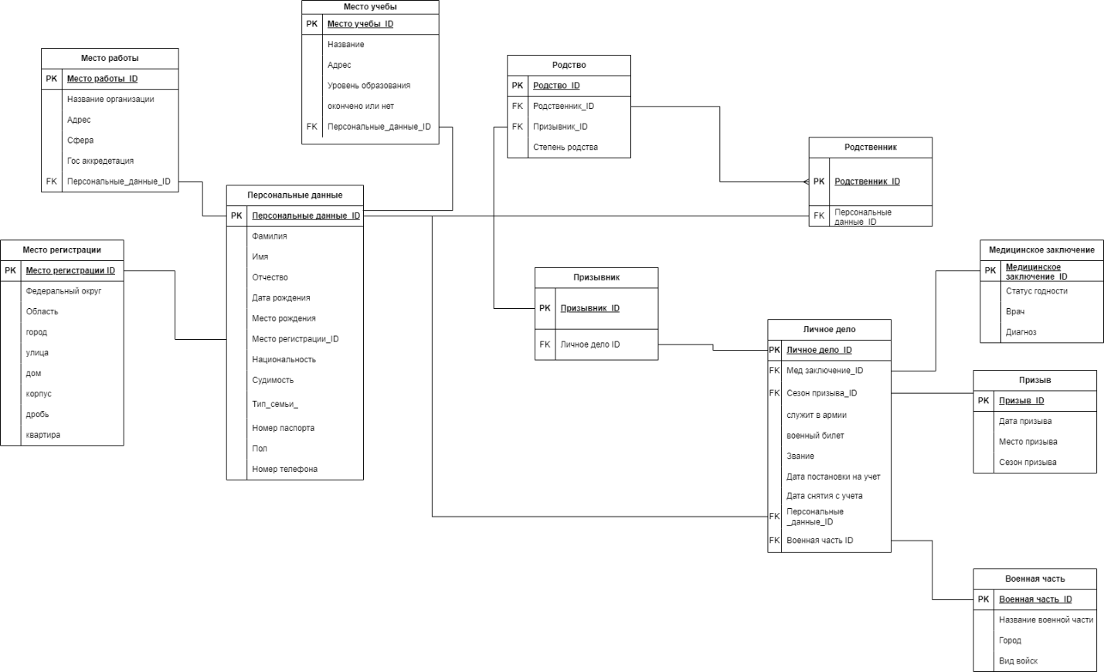

Рисунок 1.2 – ER-диаграмма

**Персональные данные / personal_data**

|  |  |  |  |  |  |  |
| --- | --- | --- | --- | --- | --- | --- |
| **Атрибут** | **Наименование** | **Вид** | **Тип** | **Домен** | **Ключ** | **Обязательно к заполнению** |
| ID персональных данных | personal_data_id | Простой однозначный | Integer | Целое число, больше нуля | PK | Да |
| Фамилия | surname | Простой однозначный | Varchar [40] | Строка из букв кириллицы | - | Да |
| Имя | name | Простой однозначный | Varchar [15] | Строка из букв кириллицы | - | Да |
| Отчество | patronymic | Простой однозначный | Varchar [40] | Строка из букв кириллицы | - | Нет |
| Дата рождения | date_of_birth | Простой составной | Date | Строка вида ХХ:ХХ:ХХХХ, где Х – целое число | - | Да |
| Место рождения | place_of_birth | Простой однозначный | Varchar [255] | Строка из букв кириллицы | - | Да |
| ID места регистрации | place_of_registration_id | Простой однозначный | Integer | Целое число, больше нуля | FK | Да |
| Национальность | nationality | Простой однозначный | Varchar [50] | Строка из букв кириллицы | - | Да |
| Судимость | criminal_record | Простой однозначный | Varchar [4] | Строка из букв кириллицы | - | Да |
| Тип семьи | family_type | Простой однозначный | Varchar [50] | Целое число, больше нуля | FK | Да |
| Паспортные данные | passport_data | Простой однозначный | Varchar [10] | Строка из букв кириллицы | - | Да |
| Пол | gender | Простой однозначный | Varchar [7] | Строка из буквы | - | Да |
| Номер телефона | phone_number | Простой однозначный | Varchar [11] | Строка из буквы | - | Нет |

**Место регистрации / place_of_registration**

|  |  |  |  |  |  |  |
| --- | --- | --- | --- | --- | --- | --- |
| **Атрибут** | **Наименование** | **Вид** | **Тип** | **Домен** | **Ключ** | **Обязательно к заполнению** |
| ID места регистрации | place_of_registration_id | Простой однозначный | Integer | Целые числа, больше нуля | PK | Да |
| Федеральный округ | federal_district | Простой однозначный | Varchar  [50] | Строка из букв кириллицы | - | Да |
| Область | area | Простой однозначный | Varchar  [50] | Строка из букв кириллицы | - | Да |
| Город | city | Простой однозначный | Varchar  [50] | Строка из букв кириллицы | - | Да |
| Улица | street | Простой однозначный | Varchar  [50] | Строка из букв кириллицы | - | Да |
| Номер дома | house_number | Простой однозначный | Varchar  [5] | Целые числа, больше нуля | - | Да |
| Дробь | fraction | Простой однозначный | Integer | Целые числа, больше нуля | - | Нет |
| Квартира | apartment_number | Простой однозначный | Integer | Целые числа, больше нуля | - | Нет |

**Личное дело / personal_file**

|  |  |  |  |  |  |  |
| --- | --- | --- | --- | --- | --- | --- |
| **Атрибут** | **Наименование** | **Вид** | **Тип** | **Домен** | **Ключ** | **Обязательно к заполнению** |
| ID личного дела | personal_file_id | Простой однозначный | Integer | Целое число, больше нуля | PK | Да |
| ID мед заключения | medical_report_id | Простой однозначный | Integer | Целое число, больше нуля | FK | Да |
| ID сезона призыва | call_id | Простой однозначный | Integer | Целое число, больше нуля | FK | Да |
| Проходит военную службу | military_service | Простой однозначный | Varchar  [4] | Строка из букв кириллицы | - | Да |
| Военный билет | military_ticket | Простой однозначный | Varchar  [20] | Строка из букв кириллицы | - | Нет |
| Звание | rank | Простой однозначный | Varchar  [25] | Строка из букв кириллицы | - | Нет |
| Дата постановки на учет | date_of_registration | Простой однозначный | Date | Строка вида ХХ:ХХ:ХХХХ, где Х – целое число | - | Нет |
| Дата снятия с учета | date_of_de-registration | Простой однозначный | Date | Строка вида ХХ:ХХ:ХХХХ, где Х – целое число | - | Нет |
| ID персональных данных | personal_data_id | Простой однозначный | Integer | Целое число, больше нуля | FK | Да |
| ID военной части | military_unit_id | Простой однозначный | Integer | Целое число, больше нуля | FK | Да |

**Мед заключение / medical_report**

|  |  |  |  |  |  |  |
| --- | --- | --- | --- | --- | --- | --- |
| **Атрибут** | **Наименование** | **Вид** | **Тип** | **Домен** | **Ключ** | **Обязательно к заполнению** |
| ID медицинского заключения | medical_report_id | Простой однозначный | Integer | Целое число, больше нуля | PK | Да |
| Статус годности | shelf_life_category | Простой однозначный | Varchar  [20] | Строка из букв кириллицы | - | Да |
| Врач | doctor | Простой однозначный | Varchar [50] | Строка из букв кириллицы | - | Да |
| Диагноз | diagnosis | Простой однозначный | Varchar [50] | Строка из букв кириллицы | - | Да |

**Место работы / work_study**

|  |  |  |  |  |  |  |
| --- | --- | --- | --- | --- | --- | --- |
| **Атрибут** | **Наименование** | **Вид** | **Тип** | **Домен** | **Ключ** | **Обязательно к заполнению** |
| ID места работы | place_work_id | Простой однозначный | Integer | Целое число, больше нуля | PK | Да |
| Название организации | name_organization | Простой однозначный | Varchar  [255] | Строка из букв кириллицы | - | Да |
| Адрес | address | Простой однозначный | Varchar  [255] | Строка из букв кириллицы | - | Да |
| Сфера | field_activity | Простой однозначный | Varchar  [100] | Строка из букв кириллицы | - | Да |
| Гос аккредитация | state_accreditation | Простой однозначный | Varchar  [20] | Строка из букв кириллицы | - | Да |
| ID персональных данных | personal_data_id | Простой однозначный | Integer | Целое число, больше нуля | FK | Да |

**Место учебы / place_study**

|  |  |  |  |  |  |  |
| --- | --- | --- | --- | --- | --- | --- |
| **Атрибут** | **Наименование** | **Вид** | **Тип** | **Домен** | **Ключ** | **Обязательно к заполнению** |
| ID места учебы | place_study_id | Простой однозначный | Integer | Целое число, больше нуля | PK | Да |
| Название организации | name_organization | Простой однозначный | Varchar [255] | Строка из букв кириллицы | - | Да |
| Адрес | address | Простой однозначный | Varchar [255] | Строка из букв кириллицы | - | Да |
| Уровень образования | education_level | Простой однозначный | Varchar  [50] | Строка из букв кириллицы | - | Да |
| Статус окончания | end_status | Простой однозначный | Varchar  [15] | Строка из букв кириллицы | - | Да |
| ID персональных данных | personal_data_id | Простой однозначный | Integer | Целое число, больше нуля | FK | Да |

**Родство / kinship**

|  |  |  |  |  |  |  |
| --- | --- | --- | --- | --- | --- | --- |
| **Атрибут** | **Наименование** | **Вид** | **Тип** | **Домен** | **Ключ** | **Обязательно к заполнению** |
| ID родства | kinship_id | Простой однозначный | Integer | Целое число, больше нуля | PK | Да |
| ID родственника | relative_id | Простой однозначный | Integer | Целое число, больше нуля | FK | Да |
| ID призывника | conscript_id | Простой однозначный | Integer | Целое число, больше нуля | FK | Да |
| Степень родства | degree_kinship | Простой однозначный | Varchar [20] | Строка из букв кириллицы | - | Да |

**Призыв / call**

|  |  |  |  |  |  |  |
| --- | --- | --- | --- | --- | --- | --- |
| **Атрибут** | **Наименование** | **Вид** | **Тип** | **Домен** | **Ключ** | **Обязательно к заполнению** |
| ID призыва | call_id | Простой однозначный | Integer | Целое число, больше нуля | PK | Да |
| Дата призыва | draft_date | Простой однозначный | Date | Строка из цифр, разделенных точкой | - | Да |
| Место призыва | place_of_call | Простой однозначный | Varchar [255] | Строка из букв кириллицы | - | Да |
| Сезон призыва | season_name | Простой однозначный | Varchar [10] | Строка из букв кириллицы | - | Да |

**Военная часть / military_unit**

|  |  |  |  |  |  |  |
| --- | --- | --- | --- | --- | --- | --- |
| **Атрибут** | **Наименование** | **Вид** | **Тип** | **Домен** | **Ключ** | **Обязательно к заполнению** |
| ID военной части | military_unit_id | Простой однозначный | Integer | Целое число, больше нуля | PK | Да |
| Название военной части | name_military_unit | Простой однозначный | Varchar [255] | Строка из букв кириллицы | - | Да |
| Город | city | Простой однозначный | Varchar [50] | Строка из букв кириллицы | - | Да |
| Вид войск | type_troops | Простой однозначный | Varchar [100] | Строка из букв кириллицы | - | Да |

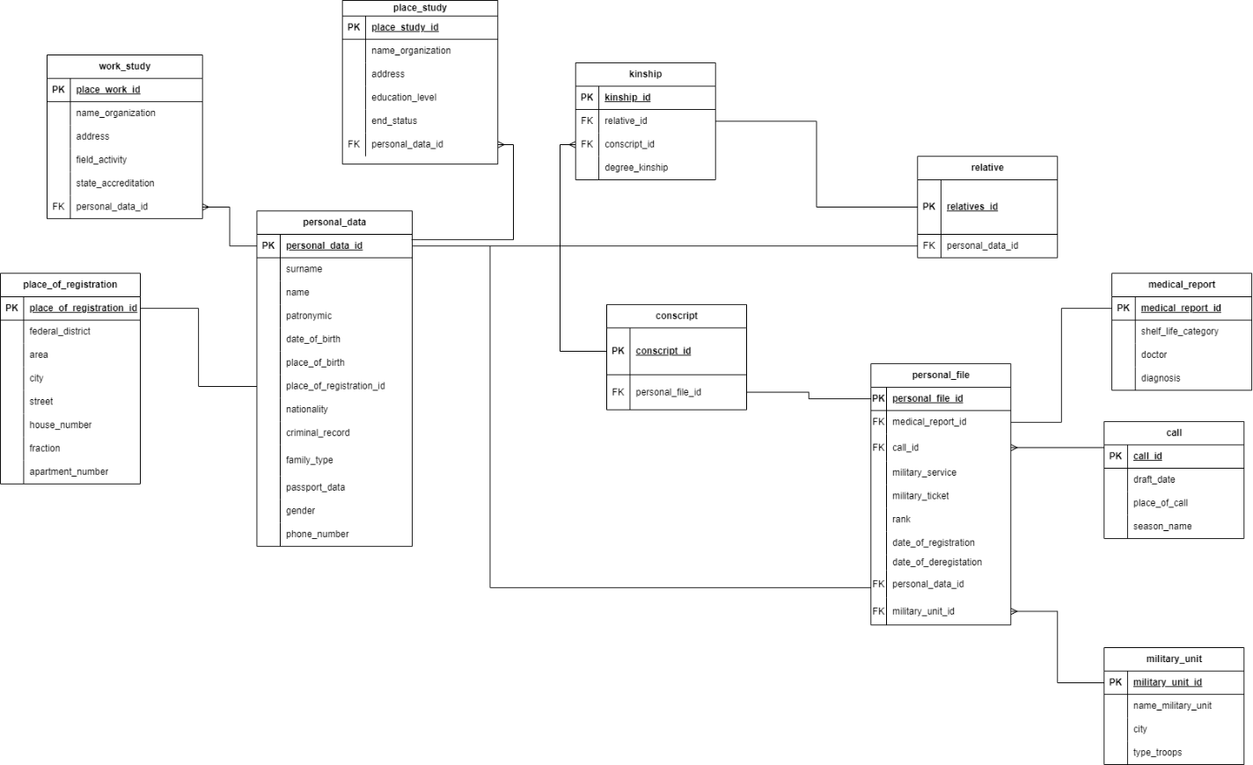

Рисунок 1.2 – ER-диаграмма после логического проектирования

***Первое правило нормализации*:** переменная отношения находится в 1НФ тогда и только тогда, когда в любом допустимом значении отношений каждый его кортеж содержит только одно значение для каждого из атрибутов.

Таблица *Место регистрации* находится в 1 нормальной форме, так как ни одна из ее строк не содержит в любом своем поле более одного значения и ни одно из ее ключевых полей не пусто.

Таблица *Место работы* находится в 1 нормальной форме, так как ни одна из ее строк не содержит в любом своем поле более одного значения и ни одно из ее ключевых полей не пусто.

Таблица *Персональные данные* находится в 1 нормальной форме, так как ни одна из ее строк не содержит в любом своем поле более одного значения и ни одно из ее ключевых полей не пусто.

Таблица *Место учебы* находится в 1 нормальной форме, так как ни одна из ее строк не содержит в любом своем поле более одного значения и ни одно из ее ключевых полей не пусто.

Таблица *Родство* находится в 1 нормальной форме, так как ни одна из ее строк не содержит в любом своем поле более одного значения и ни одно из ее ключевых полей не пусто.

Таблица *Призывник* находится в 1 нормальной форме, так как ни одна из ее строк не содержит в любом своем поле более одного значения и ни одно из ее ключевых полей не пусто.

Таблица *Личное дело* находится в 1 нормальной форме, так как ни одна из ее строк не содержит в любом своем поле более одного значения и ни одно из ее ключевых полей не пусто.

Таблица *Родственник* находится в 1 нормальной форме, так как ни одна из ее строк не содержит в любом своем поле более одного значения и ни одно из ее ключевых полей не пусто.

Таблица *Медицинское заключение* находится в 1 нормальной форме, так как ни одна из ее строк не содержит в любом своем поле более одного значения и ни одно из ее ключевых полей не пусто.

Таблица *Призыв* находится в 1 нормальной форме, так как ни одна из ее строк не содержит в любом своем поле более одного значения и ни одно из ее ключевых полей не пусто.

Таблица *Военная часть* находится в 1 нормальной форме, так как ни одна из ее строк не содержит в любом своем поле более одного значения и ни одно из ее ключевых полей не пусто.

***Второе правило нормализации*:** переменная отношения находится во 2НФ тогда и только тогда, когда она находится в 1НФ и каждый не ключевой атрибут функционально полно зависит от ее потенциального ключа.

Таблица *Место регистрации* находится во 2 НФ, так как она имеет простой первичный ключ и все атрибуты зависят от этого ключа.

Таблица *Место работы* находится во 2 НФ, так как она имеет простой первичный ключ и все атрибуты зависят от этого ключа.

Таблица *Место учебы* находится во 2 НФ, так как она имеет простой первичный ключ и все атрибуты зависят от этого ключа.

Таблица *Персональные данные* находится во 2 НФ, так как она имеет простой первичный ключ и все атрибуты зависят от этого ключа.

Таблица *Медицинское заключение* находится во 2 НФ, так как она имеет простой первичный ключ и все атрибуты зависят от этого ключа.

Таблица *Родство* находится во 2 НФ, так как она имеет простой первичный ключ и все атрибуты зависят от этого ключа.

Таблица *Призывник* находится во 2 НФ, так как она имеет простой первичный ключ и все атрибуты зависят от этого ключа.

Таблица *Личное дело* находится во 2 НФ, так как она имеет простой первичный ключ и все атрибуты зависят от этого ключа.

Таблица *Родственник* находится во 2 НФ, так как она имеет простой первичный ключ и все атрибуты зависят от этого ключа.

Таблица *Призыв* находится во 2 НФ, так как она имеет простой первичный ключ и все атрибуты зависят от этого ключа.

Таблица *Военная часть* находится во 2 НФ, так как она имеет простой первичный ключ и все атрибуты зависят от этого ключа.

***Третье правило нормализации*:** переменная отношения находится в 3НФ тогда и только тогда, когда она находится во 2НФ и отсутствуют транзитивные зависимости не ключевых атрибутов от ключевых.

В связи с вариантом предметной области не таблицы удалось нормализовать до третьей формы, иначе это навредило бы работе базы данных.

1. **Проверка соответствия отношений требованиям пользовательских транзакций.**

Все отношения соответствуют требованиям пользовательских транзакций.

Определение требований поддержки бизнес правил и целостности данных.

**Часть 2**

2.1 Создание таблиц:

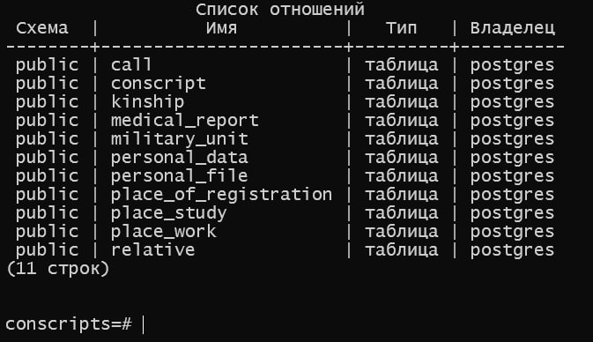

**2.2 Триггеры:**

1. Если прошло условно n лет с момента снятия с учета то, при следующем добавлении, удаляется данные об этом призывнике

CREATE OR REPLACE FUNCTION delete_conscript_trigger() RETURNS TRIGGER AS $$ DECLARE deregistration_date DATE; BEGIN SELECT date_of_deregistration INTO deregistration_date FROM personal_file JOIN conscript ON personal_file.personal_file_id = conscript.personal_file_id; IF (deregistration_date IS NOT NULL AND (deregistration_date + INTERVAL '5 years') <= current_date) THEN DELETE FROM conscript WHERE conscript_id = NEW.conscript_id; END IF; RETURN NEW; END; $$ LANGUAGE 'plpgsql'; CREATE TRIGGER delete_conscript BEFORE INSERT ON personal_file FOR EACH ROW EXECUTE FUNCTION delete_conscript_trigger();

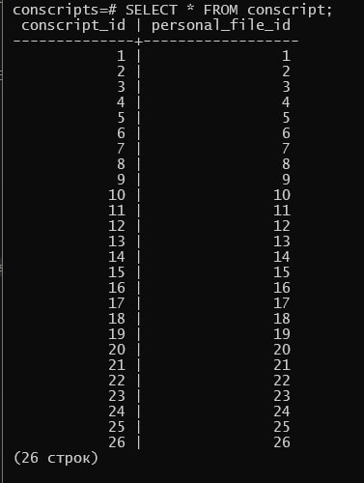

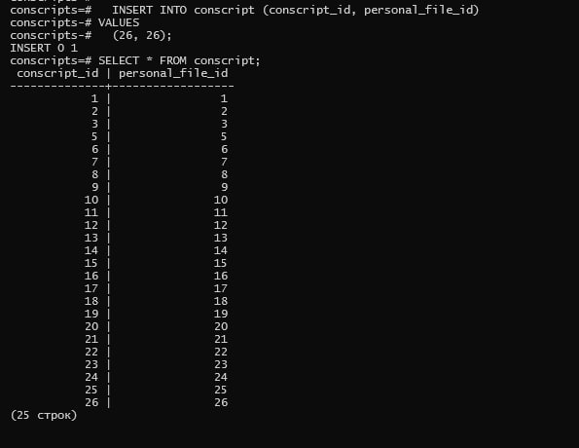

2. Ограничение на то, что дата постановки на учет не может быть ≧ дата призыва

CREATE OR REPLACE FUNCTION check_registration_date()

RETURNS TRIGGER AS $$

DECLARE

draft_date1 DATE;

BEGIN

SELECT draft_date INTO draft_date1

FROM call

WHERE call_id = NEW.personal_file_id;

IF NEW.date_of_registration >= draft_date1 THEN

RAISE EXCEPTION 'The date of registration cannot be greater than or equal to the date of conscription';

END IF;

RETURN NEW;

END;

$$ LANGUAGE 'plpgsql';

CREATE TRIGGER registration_date_check

BEFORE INSERT OR UPDATE ON personal_file

FOR EACH ROW

EXECUTE FUNCTION check_registration_date();



3. Автоматическое заполнение поля «Тип семьи» - после ввода информации о Родственниках и их родственных связях в таблицы Родство и Родственник, триггер автоматически заполняет поле "Тип семьи" в таблице Призывник (например, "одиночка", "неполная семья", "полная семья" и т.д.).

CREATE OR REPLACE FUNCTION update_family_type()

RETURNS TRIGGER AS $$

BEGIN

-- Проверяем наличие матери и отца у призывника

IF EXISTS (

SELECT 1

FROM kinship k

WHERE k.conscript_id = NEW.conscript_id

AND k.degree_kinship = 'Мать'

) AND EXISTS (

SELECT 1

FROM kinship k

WHERE k.conscript_id = NEW.conscript_id

AND k.degree_kinship = 'Отец'

) THEN

-- Если есть и мать, и отец, устанавливаем значение "Полная"

UPDATE personal_data

SET family_type = 'Полная'

WHERE personal_data_id = NEW.conscript_id;

ELSIF EXISTS (

SELECT 1

FROM kinship k

WHERE k.conscript_id = NEW.conscript_id

AND (k.degree_kinship = 'Мать' OR k.degree_kinship = 'Отец')

) THEN

-- Если есть только мать или только отец, устанавливаем значение "Неполная"

UPDATE personal_data

SET family_type = 'Не полная'

WHERE personal_data_id = NEW.conscript_id;

ELSE

-- Если нет ни матери, ни отца, устанавливаем значение "Одиночка"

UPDATE personal_data

SET family_type = 'Одиночка'

WHERE personal_data_id = NEW.conscript_id;

END IF;

RETURN NEW;

END;

$$ LANGUAGE 'plpgsql';

CREATE TRIGGER update_family_type_trigger

AFTER INSERT OR UPDATE ON kinship

FOR EACH ROW

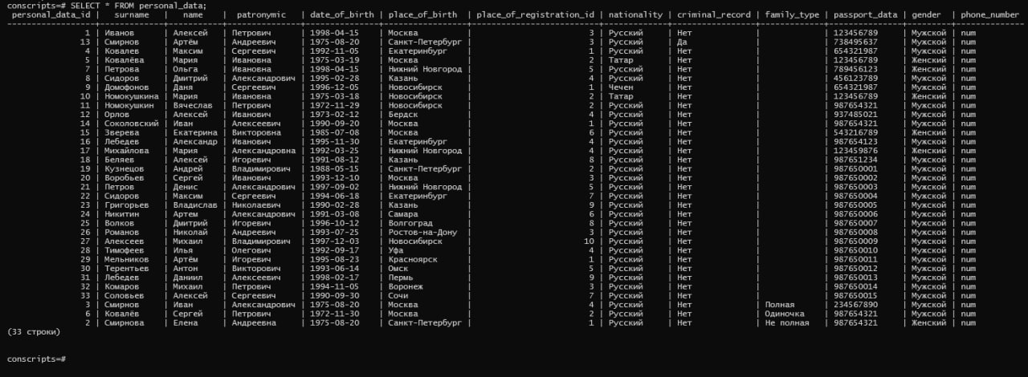EXECUTE FUNCTION update_family_type();

4. «Проверка даты призыва» - перед введением информации о Призыве, триггер проверяет, что указанная дата призыва находится в допустимых пределах (например, не раньше 18-летнего возраста призывника и не позднее законной возрастной границы).

CREATE OR REPLACE FUNCTION check_draft_date()

RETURNS TRIGGER AS $$

BEGIN

-- Получение даты рождения призывника

DECLARE

birth_date DATE;

min_draft_date DATE;

max_draft_date DATE;

BEGIN

SELECT date_of_birth INTO birth_date

FROM personal_data

WHERE personal_data_id = NEW.call_id;

-- Вычисление минимальной и максимальной даты призыва на основе даты рождения

min_draft_date := birth_date + INTERVAL '18 years';

max_draft_date := birth_date + INTERVAL '27 years';

IF NEW.draft_date < min_draft_date OR NEW.draft_date > max_draft_date THEN

RAISE EXCEPTION 'Invalid draft date';

END IF;

RETURN NEW;

END;

END;

$$ LANGUAGE 'plpgsql';

CREATE TRIGGER draft_date_check

BEFORE INSERT OR UPDATE ON call

FOR EACH ROW

EXECUTE FUNCTION check_draft_date();

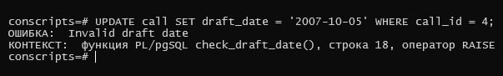

5. Обновление статуса годности к военной службе" - при изменении информации в таблице Медицинское заключение,

триггер автоматически обновляет статус годности к военной службе в таблице Призывник на основе новой информации (например, "годен", "ограниченно годен", "негоден").

CREATE OR REPLACE FUNCTION update_shelf_life_category()

RETURNS TRIGGER AS $$

BEGIN

CASE NEW.diagnosis

WHEN 'Здоров' THEN

NEW.shelf_life_category := 'Годен';

WHEN 'Психическое расстройство' THEN

NEW.shelf_life_category := 'Негоден';

WHEN 'Астма' THEN

NEW.shelf_life_category := 'Ограниченно годен';

ELSE

NULL;

END CASE;

RETURN NEW;

END;

$$ LANGUAGE 'plpgsql';

CREATE TRIGGER update_shelf_life_category_trigger

BEFORE UPDATE ON medical_report

FOR EACH ROW

EXECUTE FUNCTION update_shelf_life_category();

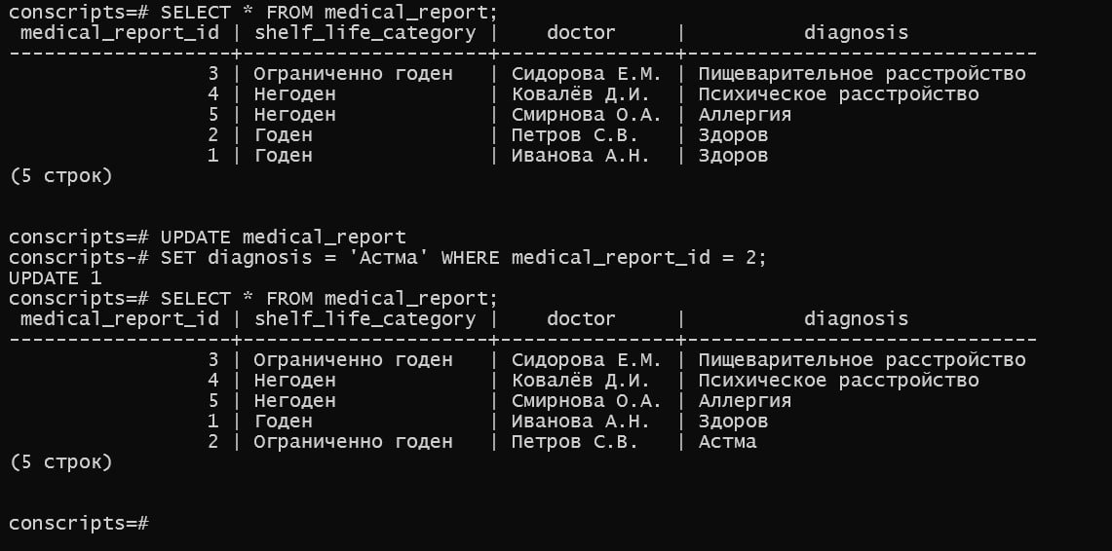

**Функции:**

* 1. Установить порядок призыва призывников в зависимости от их медицинского здоровья и судимостей их родственников.

CREATE OR REPLACE FUNCTION sort_conscripts_by_health_and_criminal()

RETURNS TABLE(surname VARCHAR(255), name VARCHAR(255), patronymic VARCHAR(255), conscript_id INT, health_status VARCHAR(255), relative_criminal_record BOOLEAN)

AS $$

BEGIN

RETURN QUERY

SELECT pd.surname, pd.name, pd.patronymic, c.conscript_id, mrd.shelf_life_category AS health_status,

CASE WHEN pd_rel.criminal_record = 'Да' THEN TRUE ELSE FALSE END AS relative_criminal_record

FROM conscript c

JOIN personal_file pf ON c.personal_file_id = pf.personal_file_id

JOIN medical_report mrd ON pf.medical_report_id = mrd.medical_report_id

LEFT JOIN personal_data pd ON pd.personal_data_id = pf.personal_data_id

LEFT JOIN kinship k ON k.conscript_id = c.conscript_id

LEFT JOIN relative r ON r.relative_id = k.relative_id

LEFT JOIN personal_data pd_rel ON pd_rel.personal_data_id = r.personal_data_id

ORDER BY CASE

WHEN mrd.shelf_life_category = 'Годен' THEN 1

WHEN mrd.shelf_life_category = 'Ограниченно годен' THEN 2

WHEN mrd.shelf_life_category = 'Негоден' THEN 3

ELSE 4

END,

relative_criminal_record ASC;

END;

$$ LANGUAGE 'plpgsql';

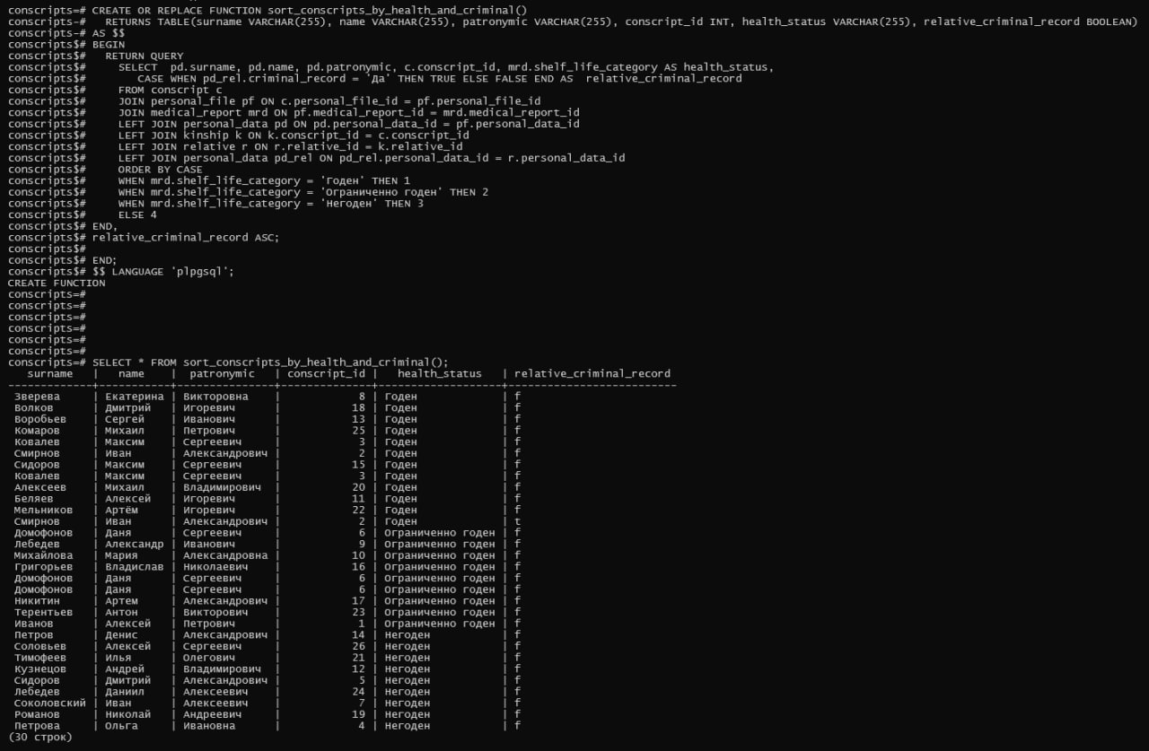

* 1. Рассчитайть процент полностью здоровых призывников для каждого региона.

CREATE OR REPLACE FUNCTION calculate_healthy_percentage()

RETURNS TABLE(region VARCHAR(255), healthy_percentage NUMERIC)

AS $$

BEGIN

RETURN QUERY

SELECT pr.area AS region,

CAST((CAST(COUNT(*) FILTER (WHERE mrd.shelf_life_category = 'Годен') AS NUMERIC) / CAST(COUNT(*) AS NUMERIC)) * 100 AS NUMERIC(10, 2)) AS healthy_percentage

FROM place_of_registration pr

JOIN personal_data pd ON pd.place_of_registration_id = pr.place_of_registration_id

JOIN personal_file pf ON pd.personal_data_id = pf.personal_data_id

JOIN medical_report mrd ON pf.medical_report_id = mrd.medical_report_id

JOIN conscript c ON pf.personal_file_id = c.personal_file_id

JOIN military_unit mu ON pf.military_unit_id = mu.military_unit_id

JOIN call cl ON pf.call_id = cl.call_id

WHERE mrd.shelf_life_category = 'Годен' OR mrd.shelf_life_category = 'Негоден' OR mrd.shelf_life_category = 'Ограниченно годен'

GROUP BY pr.area;

END;

$$ LANGUAGE 'plpgsql';

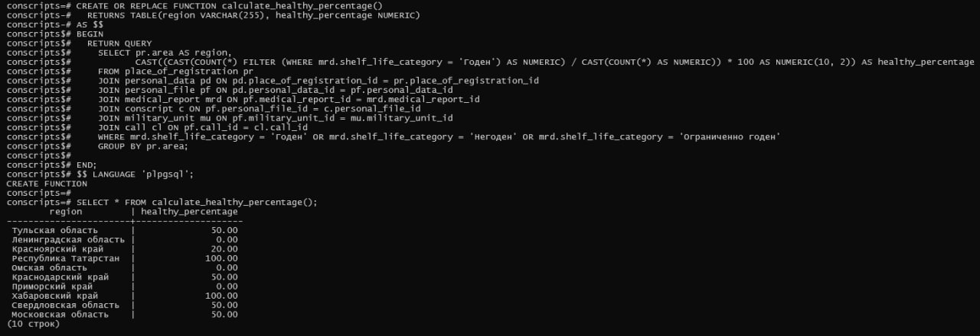

3. Установить порядок призыва призывников в зависимости от их медицинского здоровья и судимостей их родственников.

CREATE OR REPLACE FUNCTION sort_conscripts_by_health_and_criminal()

RETURNS TABLE(surname VARCHAR(255), name VARCHAR(255), patronymic VARCHAR(255), conscript_id INT, health_status VARCHAR(255), relative_criminal_record BOOLEAN)

AS $$

BEGIN

RETURN QUERY

SELECT pd.surname, pd.name, pd.patronymic, c.conscript_id, mrd.shelf_life_category AS health_status,

CASE WHEN pd_rel.criminal_record = 'Да' THEN TRUE ELSE FALSE END AS relative_criminal_record

FROM conscript c

JOIN personal_file pf ON c.personal_file_id = pf.personal_file_id

JOIN medical_report mrd ON pf.medical_report_id = mrd.medical_report_id

LEFT JOIN personal_data pd ON pd.personal_data_id = pf.personal_data_id

LEFT JOIN kinship k ON k.conscript_id = c.conscript_id

LEFT JOIN relative r ON r.relative_id = k.relative_id

LEFT JOIN personal_data pd_rel ON pd_rel.personal_data_id = r.personal_data_id

ORDER BY CASE

WHEN mrd.shelf_life_category = 'Годен' THEN 1

WHEN mrd.shelf_life_category = 'Ограниченно годен' THEN 2

WHEN mrd.shelf_life_category = 'Негоден' THEN 3

ELSE 4

END,

relative_criminal_record ASC;

END;

$$ LANGUAGE 'plpgsql';



1. Сформируйте медицинское заключение для хранения информации о состоянии здоровья призывника и принятия решения о годности его к военной службе. (пояснение: т.е. медицинское заключение должно формироваться автоматически, на основании других таблиц)

CREATE TABLE medical_report_history (

report_id SERIAL PRIMARY KEY,

conscript_id_sel INT,

surname VARCHAR(255),

name VARCHAR(255),

patronymic VARCHAR(255),

health_status VARCHAR(255),

diagnosis_status VARCHAR(255),

doctor_name VARCHAR(255)

);

CREATE OR REPLACE FUNCTION generate_medical_report(conscript_id_sel INT)

RETURNS VOID

AS $$

DECLARE

medical_info RECORD;

BEGIN

-- Получение информации о призывнике

SELECT

pd.surname,

pd.name,

pd.patronymic,

mrd.shelf_life_category AS health_status,

mrd.diagnosis AS diagnosis_status,

mrd.doctor AS doctor_name

INTO

medical_info

FROM

conscript c

JOIN personal_file pf ON c.personal_file_id = pf.personal_file_id

JOIN personal_data pd ON pd.personal_data_id = pf.personal_data_id

JOIN medical_report mrd ON pf.medical_report_id = mrd.medical_report_id

WHERE

c.conscript_id = conscript_id_sel;

-- Добавление записи в отдельную таблицу с медицинскими заключениями

INSERT INTO medical_report_history (conscript_id_sel, surname, name, patronymic, health_status, diagnosis_status, doctor_name)

VALUES (conscript_id_sel, medical_info.surname, medical_info.name, medical_info.patronymic, medical_info.health_status, medical_info.diagnosis_status, medical_info.doctor_name);

-- Дополнительные действия по формированию медицинского заключения

-- ...

-- Пример вывода информации в консоль

RAISE NOTICE 'Медицинское заключение сформировано и сохранено для призывника %', conscript_id_sel;

END;

$$ LANGUAGE 'plpgsql';

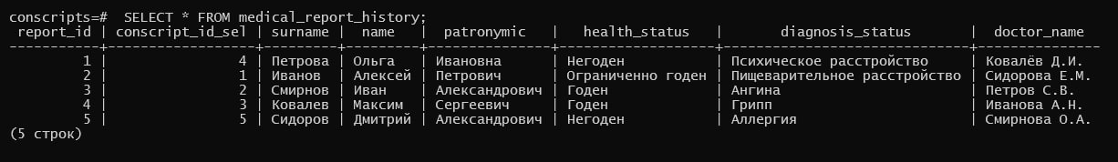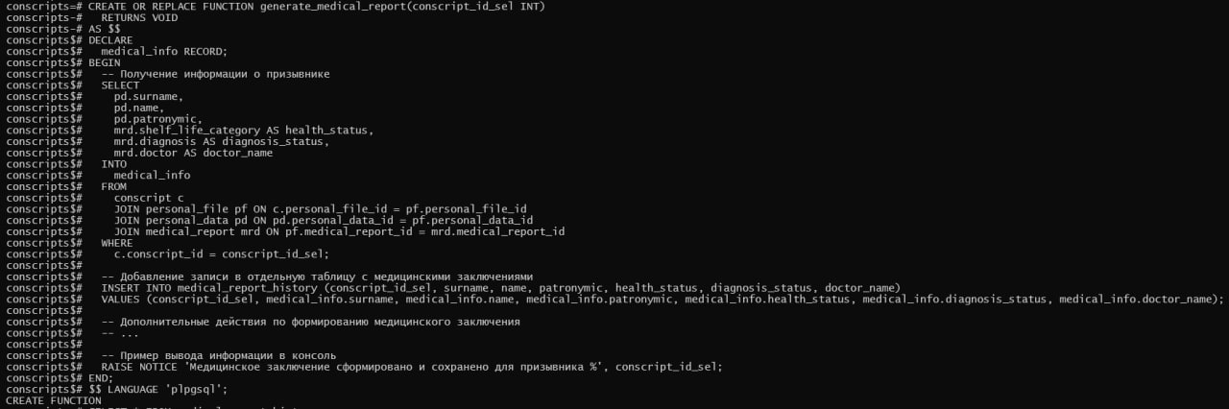

1. Рассчитать скользящее значение полностью прошедших военную службу призывников в мотострелковых войсках к 2021 году.

CREATE OR REPLACE FUNCTION calculate_service_years()

RETURNS TABLE (year INT, average_service_years BIGINT) AS $$

DECLARE

start_year INT := 2017;

end_year INT := 2021;

current_year INT;

BEGIN

FOR current_year IN start_year..end_year LOOP

RETURN QUERY

SELECT current_year, COUNT(EXTRACT(YEAR FROM age(pf.date_of_registration, pf.date_of_deregistration)))

FROM personal_file pf

JOIN military_unit mu ON mu.military_unit_id = pf.military_unit_id

WHERE mu.type_troops = 'Мотострелковые войска'

AND EXTRACT(YEAR FROM date_of_deregistration) <= current_year

GROUP BY current_year;

END LOOP;

RETURN;

END;

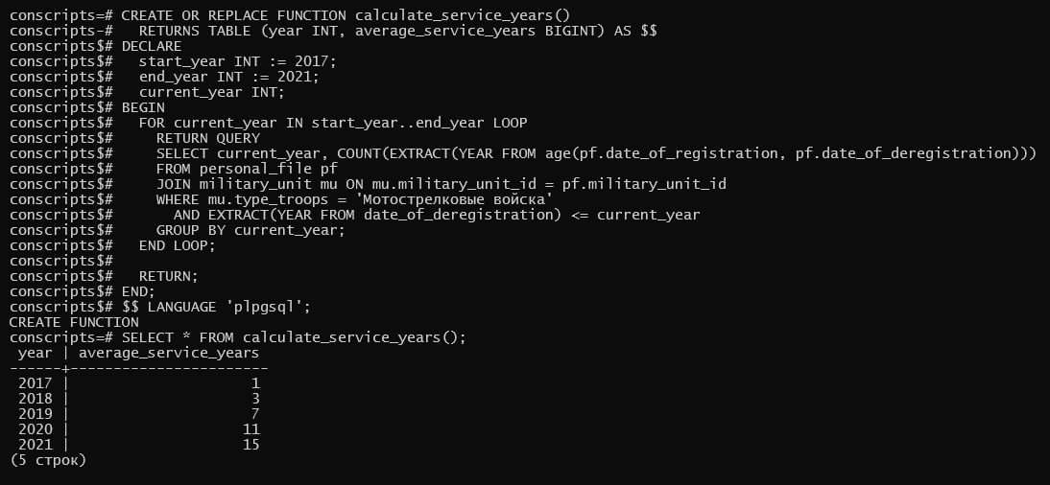$$ LANGUAGE 'plpgsql';

**Запросы:**

* 1. Получить список всех призывников с указанием их ФИО, возраста, пола и адреса.

SELECT p.surname, p.name, p.patronymic, DATE_PART('year', AGE(NOW(), p.date_of_birth)) AS age, p.gender, r.federal_district, r.area, r.city, r.street, r.house_number FROM conscript AS c JOIN personal_file AS pf ON pf.personal_file_id = c.conscript_id JOIN personal_data AS p ON p.personal_data_id = pf.personal_file_id JOIN place_of_registration AS r ON p.place_of_registration_id = r.place_of_registration_id;

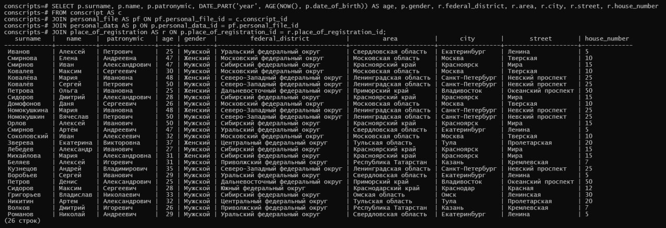

* 1. Найти всех призывников, у которых статус годности к военной службе - "негоден".

SELECT pd.surname, pd.name, pd.patronymic, mr.shelf_life_category FROM conscript AS c JOIN personal_file AS pf ON pf.personal_file_id = c.personal_file_id JOIN personal_data AS pd ON pd.personal_data_id = pf.personal_data_id JOIN medical_report AS mr ON pf.medical_report_id = mr.medical_report_id WHERE mr.shelf_life_category = 'Негоден';

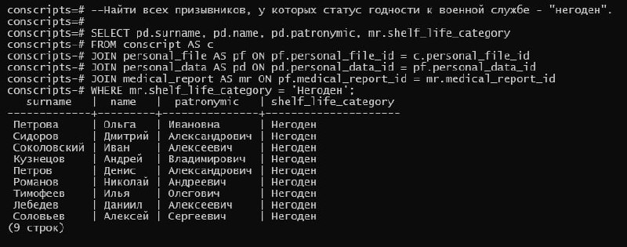

* 1. Получить список всех родственников определенного призывника.

SELECT pd.surname, pd.name, pd.patronymic, pd.date_of_birth, k.degree_kinship FROM relative AS r JOIN kinship AS k ON r.relative_id = k.relative_id JOIN conscript AS c ON c.conscript_id = k.conscript_id JOIN personal_data AS pd ON r.personal_data_id = pd.personal_data_id JOIN personal_file AS pf ON pf.personal_file_id = c.personal_file_id JOIN personal_data AS pd_rel ON pd_rel.personal_data_id = pf.personal_data_id WHERE pd_rel.surname = 'Домофонов' AND pd_rel.name = 'Даня' AND pd_rel.patronymic= 'Сергеевич';

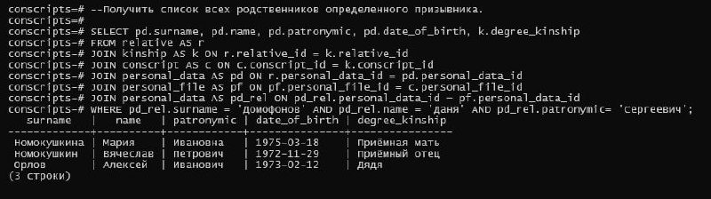

1. Найти призывников, живущих в определенном городе.

SELECT pd.surname, pd.name, pd.patronymic FROM conscript AS c JOIN personal_file AS pf ON pf.personal_file_id = c.personal_file_id JOIN personal_data AS pd ON pd.personal_data_id = pf.personal_data_id JOIN place_of_registration AS pr ON pr.place_of_registration_id = pd.place_of_registration_id WHERE pr.city = 'Москва';

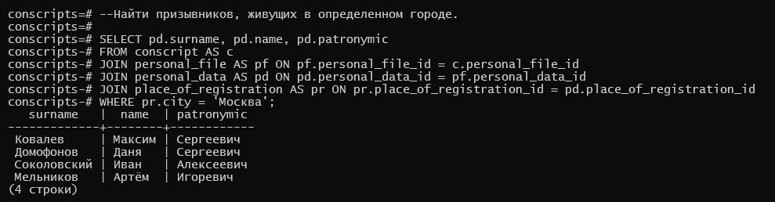

1. Получить список всех призывников, которые в настоящее время служат в армии.

SELECT pd.surname, pd.name, pd.patronymic FROM conscript AS c JOIN personal_file AS pf ON pf.personal_file_id = c.personal_file_id JOIN personal_data AS pd ON pd.personal_data_id = pf.personal_data_id WHERE pf.military_service = 'Да';

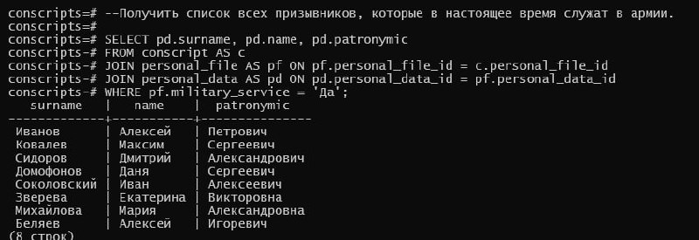

1. Найти всех призывников, у которых в медицинском заключении указано "Ограниченно годен".

SELECT pd.surname, pd.name, pd.patronymic, mr.shelf_life_category FROM conscript AS c JOIN personal_file AS pf ON pf.personal_file_id = c.personal_file_id JOIN personal_data AS pd ON pd.personal_data_id = pf.personal_data_id JOIN medical_report AS mr ON pf.medical_report_id = mr.medical_report_id WHERE mr.shelf_life_category = 'Ограниченно годен';

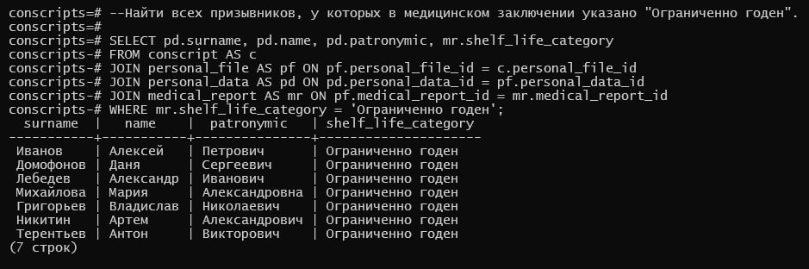

1. Получить список призывников определенной возрастной группы.

SELECT pd.surname, pd.name, pd.patronymic, DATE_PART('year', AGE(NOW(), pd.date_of_birth)) AS age FROM conscript AS c JOIN personal_file AS pf ON pf.personal_file_id = c.personal_file_id JOIN personal_data AS pd ON pd.personal_data_id = pf.personal_data_id WHERE DATE_PART('year', AGE(NOW(), pd.date_of_birth)) BETWEEN 20 AND 40;

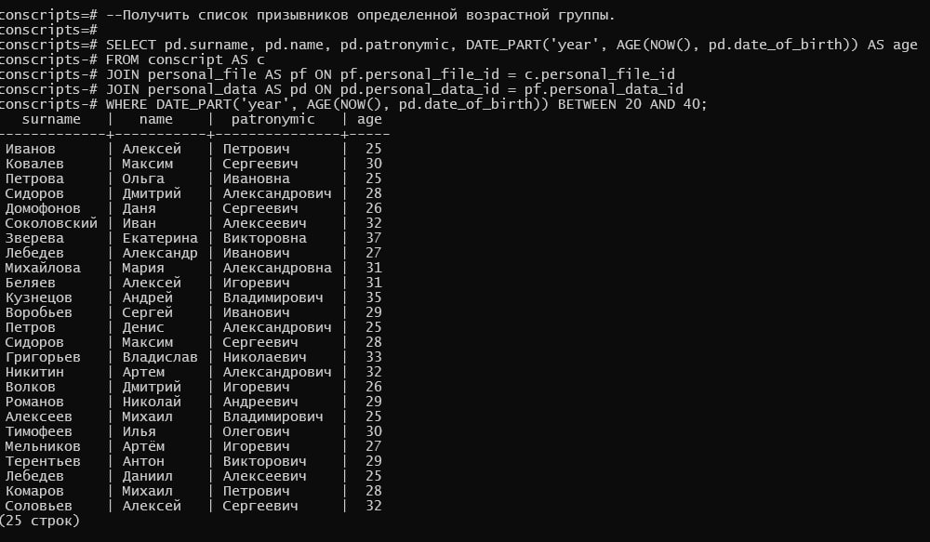

1. Найти всех родственников определенного призывника, которые являются его родителями.

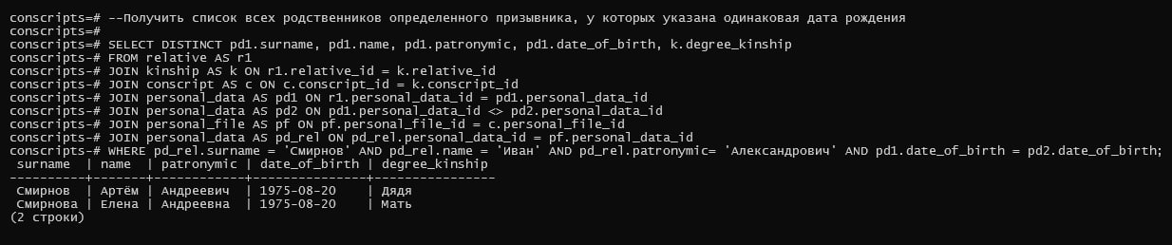SELECT pd.surname, pd.name, pd.patronymic, k.degree_kinship FROM relative AS r JOIN kinship AS k ON r.relative_id = k.relative_id JOIN conscript AS c ON c.conscript_id = k.conscript_id JOIN personal_data AS pd ON r.personal_data_id = pd.personal_data_id JOIN personal_file AS pf ON pf.personal_file_id = c.personal_file_id JOIN personal_data AS pd_rel ON pd_rel.personal_data_id = pf.personal_data_id WHERE pd_rel.surname = 'Смирнов' AND pd_rel.name = 'Иван' AND pd_rel.patronymic= 'Александрович' AND (k.degree_kinship = 'Мать' OR k.degree_kinship = 'Отец');

1. Получить список призывников, у которых указана одинаковая дата рождения.

SELECT pd1.surname, pd1.name, pd1.patronymic, pd1.date_of_birth FROM personal_data pd1 INNER JOIN personal_data pd2 ON pd1.date_of_birth = pd2.date_of_birth AND pd1.personal_data_id <> pd2.personal_data_id INNER JOIN conscript c1 ON pd1.personal_data_id = c1.personal_file_id INNER JOIN conscript c2 ON pd2.personal_data_id = c2.personal_file_id;

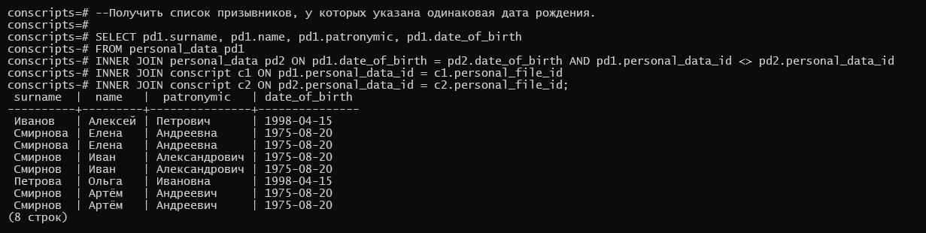

1. Найти всех призывников из указанной военной части.

SELECT pd.surname, pd.name, pd.patronymic FROM conscript AS c JOIN personal_file AS pf ON pf.personal_file_id = c.personal_file_id JOIN personal_data AS pd ON pd.personal_data_id = pf.personal_data_id JOIN military_unit AS mu ON pf.military_unit_id = mu.military_unit_id WHERE mu.name_military_unit = '1-й гвардейский танковый полк';

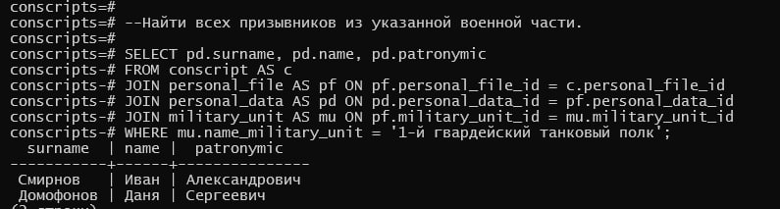

1. Получить список всех родственников, у которых указана одинаковая фамилия.

SELECT pd1.surname, pd1.name, pd1.patronymic, pd1.date_of_birth FROM personal_data pd1 INNER JOIN personal_data pd2 ON (pd2.surname ILIKE CONCAT('%', pd1.surname, '%') OR pd1.surname ILIKE CONCAT('%', pd2.surname, '%')) AND pd1.personal_data_id <> pd2.personal_data_id INNER JOIN relative r1 ON pd1.personal_data_id = r1.personal_data_id INNER JOIN relative r2 ON pd2.personal_data_id = r2.personal_data_id;

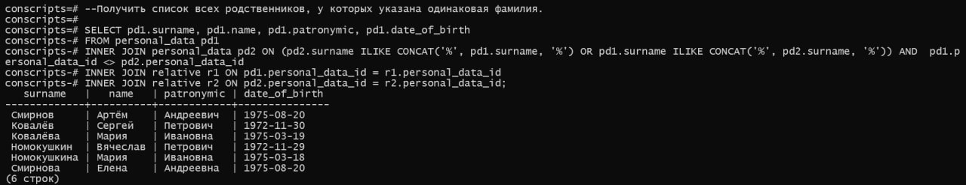

1. Найти всех призывников из определенного областного центра.

SELECT pd.surname, pd.name, pd.patronymic FROM conscript AS c JOIN personal_file AS pf ON pf.personal_file_id = c.personal_file_id JOIN personal_data AS pd ON pd.personal_data_id = pf.personal_data_id JOIN place_of_registration AS pr ON pr.place_of_registration_id = pd.place_of_registration_id WHERE pr.area = 'Свердловская область';

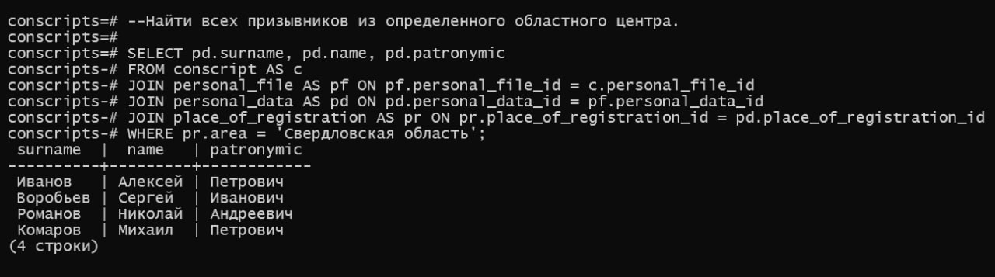

1. Получить список всех родственников определенного призывника, у которых указана одинаковая дата рождения

SELECT DISTINCT pd1.surname, pd1.name, pd1.patronymic, pd1.date_of_birth, k.degree_kinship FROM relative AS r1 JOIN kinship AS k ON r1.relative_id = k.relative_id JOIN conscript AS c ON c.conscript_id = k.conscript_id JOIN personal_data AS pd1 ON r1.personal_data_id = pd1.personal_data_id JOIN personal_data AS pd2 ON pd1.personal_data_id <> pd2.personal_data_id JOIN personal_file AS pf ON pf.personal_file_id = c.personal_file_id JOIN personal_data AS pd_rel ON pd_rel.personal_data_id = pf.personal_data_id WHERE pd_rel.surname = 'Смирнов' AND pd_rel.name = 'Иван' AND pd_rel.patronymic= 'Александрович' AND pd1.date_of_birth = pd2.date_of_birth;

1. Найти всех призывников, которых призвали на срочную военную службу в определенном году.

SELECT pd.surname, pd.name, pd.patronymic FROM conscript AS c JOIN personal_file AS pf ON pf.personal_file_id = c.personal_file_id JOIN personal_data AS pd ON pd.personal_data_id = pf.personal_data_id JOIN call AS ca ON ca.call_id = pf.call_id WHERE EXTRACT(YEAR FROM ca.draft_date) = 2022;

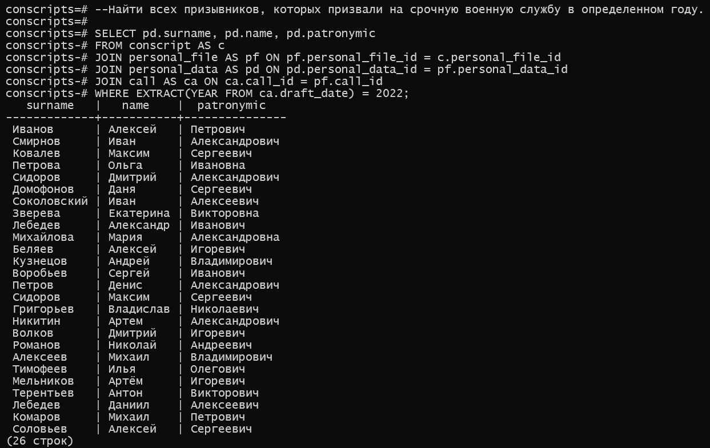

1. Получить список всех родственников, у которых указан одинаковый адрес проживания.

SELECT DISTINCT pd1.surname, pd1.name, pd1.patronymic, pr.federal_district, pr.area, pr.city, pr.street, pr.house_number, pr.fraction, pr.flat FROM personal_data pd1 INNER JOIN personal_data pd2 ON pd1.place_of_registration_id = pd2.place_of_registration_id AND pd1.personal_data_id <> pd2.personal_data_id INNER JOIN conscript c1 ON pd1.personal_data_id = c1.personal_file_id INNER JOIN conscript c2 ON pd2.personal_data_id = c2.personal_file_id INNER JOIN place_of_registration AS pr ON pr.place_of_registration_id = pd1.place_of_registration_id;

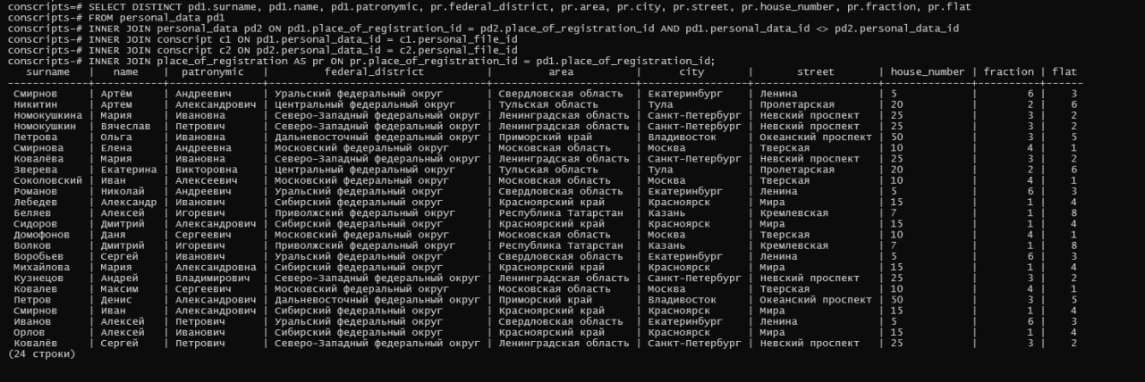

1. Найти всех призывников, у которых есть военный билет.

SELECT pd.surname, pd.name, pd.patronymic, pf.military_ticket FROM conscript AS c JOIN personal_file AS pf ON pf.personal_file_id = c.personal_file_id JOIN personal_data AS pd ON pd.personal_data_id = pf.personal_data_id WHERE pf.military_ticket IS NOT NULL;

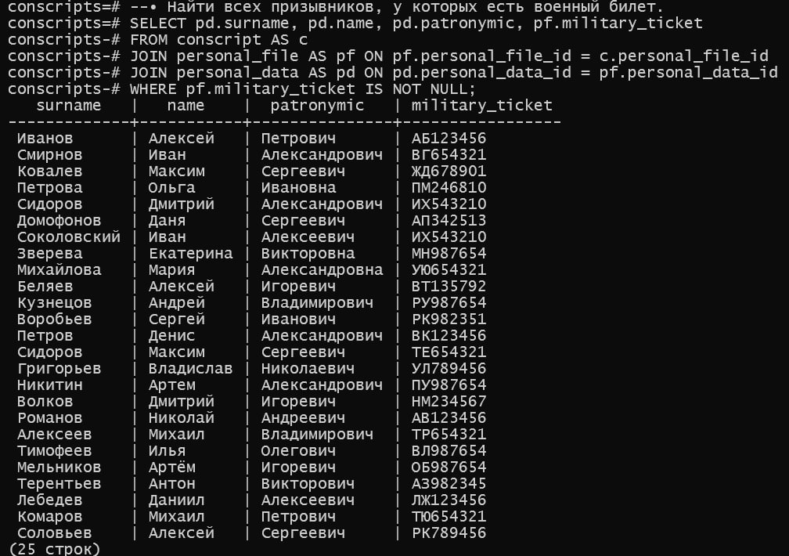

1. Получить список всех родственников, у которых указана одинаковая национальность.

SELECT pd.surname, pd.name, pd.patronymic, pd.nationality FROM relative AS r JOIN personal_data AS pd ON r.personal_data_id = pd.personal_data_id GROUP BY pd.nationality, pd.surname, pd.name, pd.patronymic;

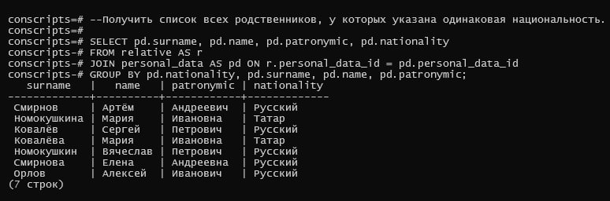

1. Найти всех призывников, которые являются усыновленными детьми.

SELECT pd.surname, pd.name, pd.patronymic, k.degree_kinship FROM conscript AS c JOIN personal_file AS pf ON pf.personal_file_id = c.personal_file_id JOIN personal_data AS pd ON pd.personal_data_id = pf.personal_data_id JOIN kinship AS k ON k.conscript_id = c.conscript_id WHERE k.degree_kinship = 'Приёмный отец' OR k.degree_kinship = 'Приёмная мать';

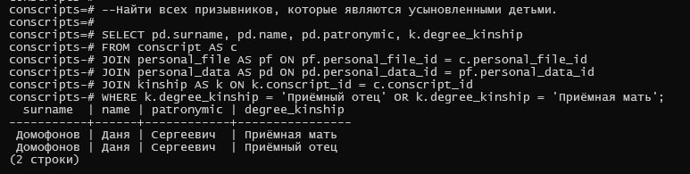

1. Получить список всех родственников, которые получили высшее образование.

SELECT pd.surname, pd.name, pd.patronymic, ps.name_organisation FROM relative AS r JOIN personal_data AS pd ON r.personal_data_id = pd.personal_data_id JOIN place_study AS ps ON ps.personal_data_id = pd.personal_data_id WHERE ps.education_level = 'Высшее';

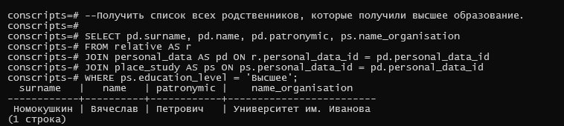

1. Найти всех призывников, которые получили звание в армии.

SELECT pd.surname, pd.name, pd.patronymic, pf.military_ticket, pf.rank FROM conscript AS c JOIN personal_file AS pf ON pf.personal_file_id = c.personal_file_id JOIN personal_data AS pd ON pd.personal_data_id = pf.personal_data_id WHERE pf.rank IS NOT NULL;

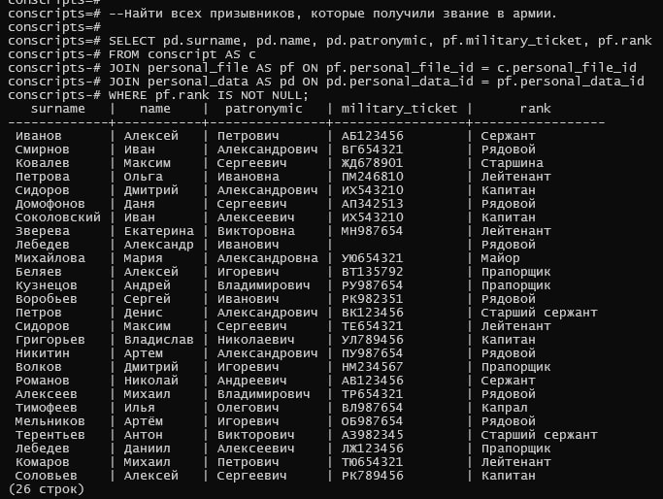

1. Выведите информацию о всех призывниках из сибирского региона, не имеющих родственников с судимостями до 3 колена родства.

SELECT pd.surname, pd.name, pd.patronymic FROM personal_data pd JOIN personal_file pf ON pd.personal_data_id = pf.personal_data_id JOIN conscript c ON pf.personal_file_id = c.personal_file_id JOIN place_of_registration pr ON pd.place_of_registration_id = pr.place_of_registration_id WHERE pr.federal_district = 'Сибирский федеральный округ' AND NOT EXISTS ( SELECT 1 FROM relative r JOIN kinship k ON r.relative_id = k.relative_id JOIN personal_data pd_rel ON r.personal_data_id = pd_rel.personal_data_id WHERE k.conscript_id = c.conscript_id AND pd_rel.criminal_record = 'Да' );

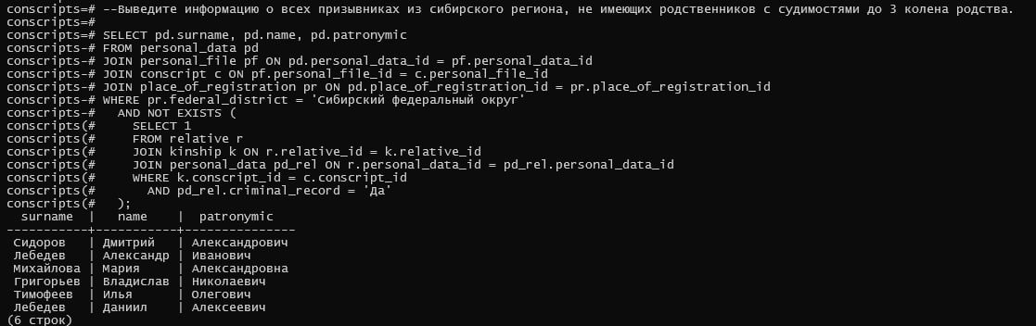

1. Выведите ФИО всех призывников, работающих в it сфере и при этом их компании, не имеют государственной аккредитации.

SELECT pd.surname, pd.name, pd.patronymic FROM conscript AS c JOIN personal_file AS pf ON pf.personal_file_id = c.personal_file_id JOIN personal_data AS pd ON pd.personal_data_id = pf.personal_data_id JOIN place_work AS pw ON pw.personal_data_id = pd.personal_data_id WHERE pw.field_activity = 'IT' AND pw.state_accreditation = 'Не аккредитовано';

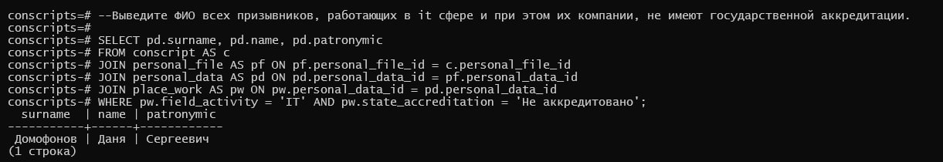

1. Выведите всех снятых с учета призывников в 2017 году по причине психического нездоровья.

SELECT pd.surname, pd.name, pd.patronymic, pf.date_of_deregistration, mr.diagnosis FROM conscript AS c JOIN personal_file AS pf ON pf.personal_file_id = c.personal_file_id JOIN personal_data AS pd ON pd.personal_data_id = pf.personal_data_id JOIN medical_report AS mr ON mr.medical_report_id = pf.medical_report_id WHERE EXTRACT(YEAR FROM pf.date_of_deregistration) = 2017 AND mr.diagnosis = 'Психическое расстройство';

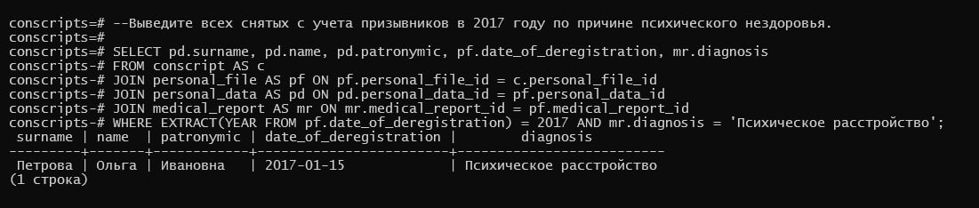

**Вывод**

В ходе выполнения лабораторной работы было проведено концептуальное и физическое проектирование базы данных. Цель работы заключалась в проектировании базы данных для хранения информации призывниках.

В процессе работы были решены следующие задачи:

Были определены основные сущности: призывник, персональные данные, родственники, личное дело, медицинское заключение, тип семьи, призыв, военная часть, место работы, место учебы и место регистрации. Были определены атрибуты и связи между ними.

Были разработаны и выполнены различные запросы к базе данных, включая получение списков призывников с различными атрибутами, поиск призывников по определенным критериям (например, статус годности к военной службе или место проживания), а также получение информации о родственниках призывников.

Были рассчитаны проценты полностью здоровых призывников для каждого региона, скользящее значение прошедших военную службу призывников в определенных войсках к определенному году, а также установлен порядок призыва призывников в зависимости от их медицинского здоровья и судимостей родственников.

Были созданы триггеры, которые автоматически выполняют определенные действия в базе данных при наступлении определенных событий или условий. Например, триггер может обновлять связанные данные при изменении определенного поля или выполнять дополнительные действия при вставке новой записи.